
20251111| 小六班

Daily life
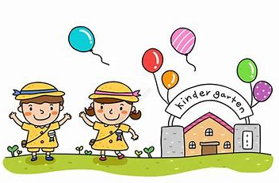

「来园情况」
今天星期二，共有23人来园，7人请假。
「日常生活观察」
序号 | 姓名 | 午餐 |  |  | 午睡 | 备注
序号 | 姓名 | 饭 | 菜 | 汤 | 午睡 | 备注
1 | 吴逸辰 | √ |   √ |  | √
2 | 邓云天 | √ | √ | √ | √
3 | 陈奕轩 | √ | √ |  | √
4 | 薛焱琛 |  | √ | √ | √
5 | 江梓壕 | √ | √ |  | √
6 | 袁子庆 | √ | √ | √ | √
7 | 镇博炀 | √ | √ | √ | √
8 | 杜一恒 | √ |  | √ | √
9 | 张家宁 | √ | √ | √ | √
10 | 常元一 | √ | √ | √ | √
11 | 陈阳 | √ | √ | √ | √
12 | 刘翊鸣 | √ | √ | √ | √
13 | 周廷堃 | √ | √ | √ | √
14 | 万博睿 | √ | √ | √ | √
15 | 冯晏卿 | √ | √ | √ | √
16 | 丁安娜 | √ | √ | √ | √
17 | 刘沐苒 | √ | √ | √ | √
18 | 李沐晗 | 请假
19 | 王慕恬 | √ | √ | √ | √
20 | 高杨 | 请假
21 | 张芯悦 | √ | √ | √ | √
22 | 熊梦瑶 | √ | √ | √ | √
23 | 赵书瑶 | 请假
24 | 王清悦 | 请假
25 | 李念 | √ | √ | √ | √
26 | 胡挽晴 | 请假
27 | 顾若澄 | 请假
28 | 周羽熙 | 请假
29 | 蒋悦雯 | √ | √ | √ | √
30 | 邓安琪 | √ | √ |  | √
「户外游戏」
上午，孩子们在户外进行了滑滑梯的游戏，久违的滑滑梯游戏，孩子们都充满着喜悦，开心地滑滑梯。
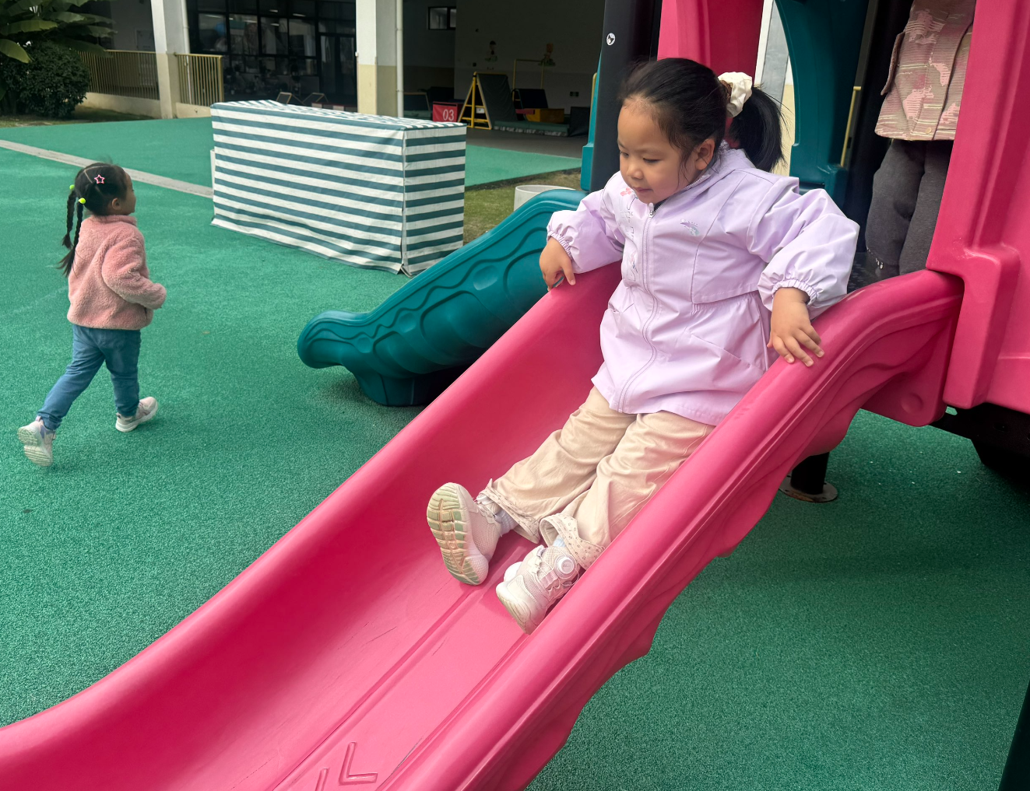 | 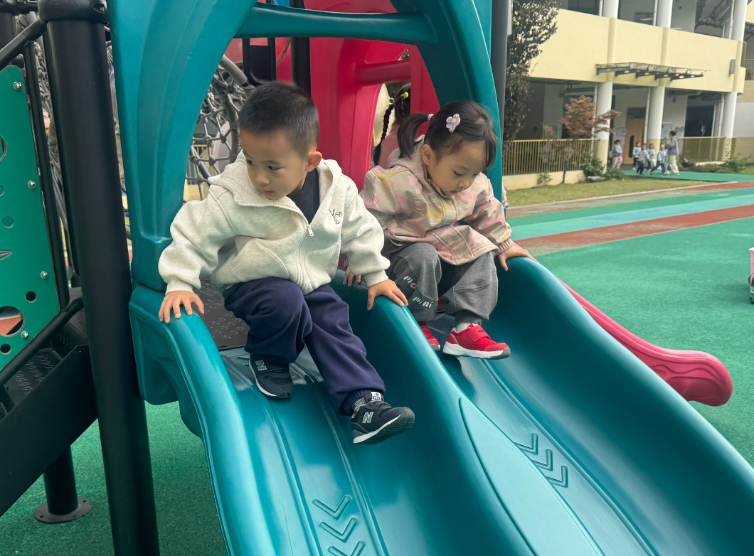 | 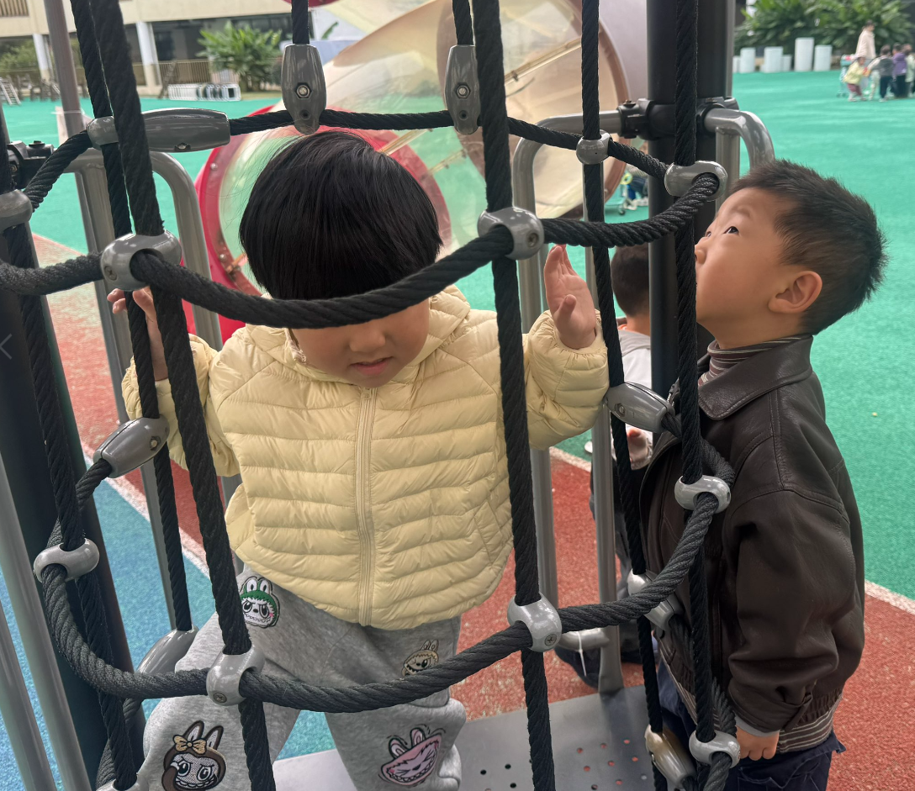
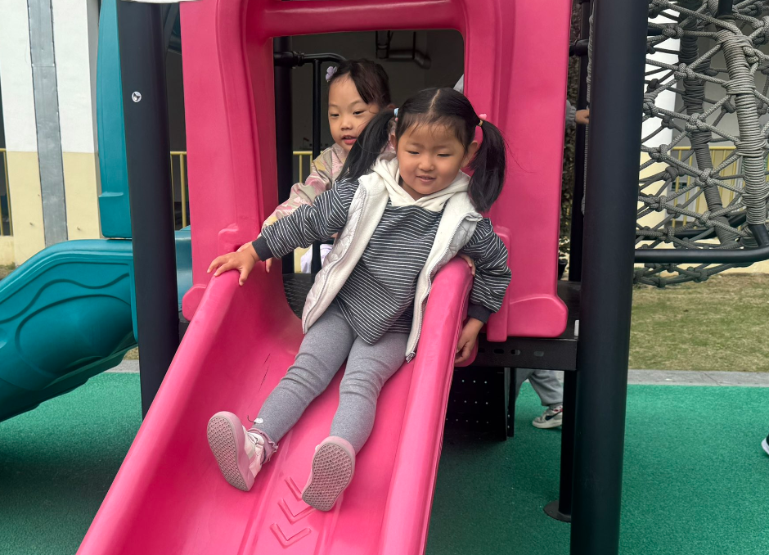 | 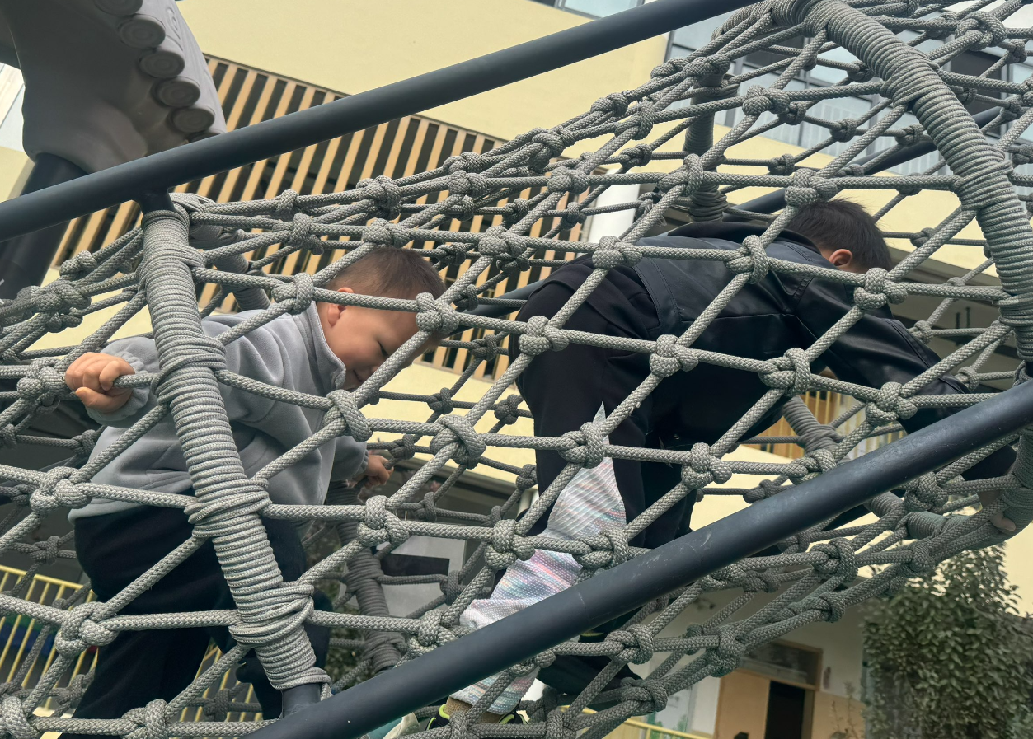 | 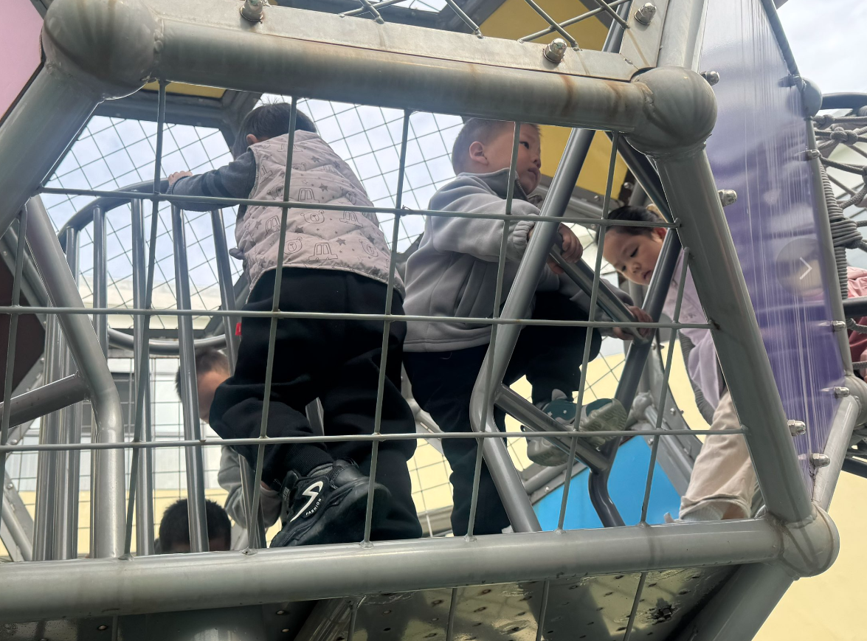
「集体活动」
数学《一样多》一节关于一一对应比较数量的活动。集合是现代数学的一个基本概念，具有一定特征的单独物体所组成的整体就是集合（或集），组成集合的各个物体就是这个集合的元素（或元）。集合中的元素可以是有限的1个或多个，也可以是无限多个。如果两个集合的元素完全相同，就说两个集合是相等的，反之，则为不相等。将两个集合中的元素一一对应或者覆盖之后（对量比较），幼儿能很直观地将两组物体进行比较，从而判断出相等或者不相等。
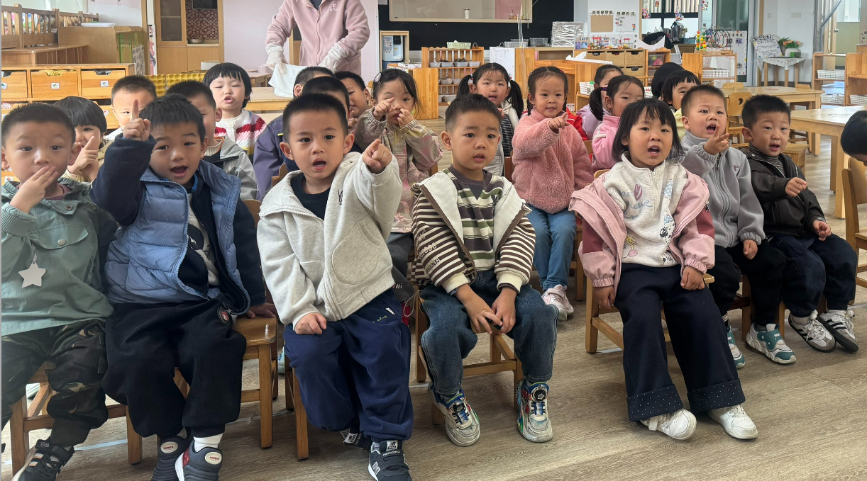 | 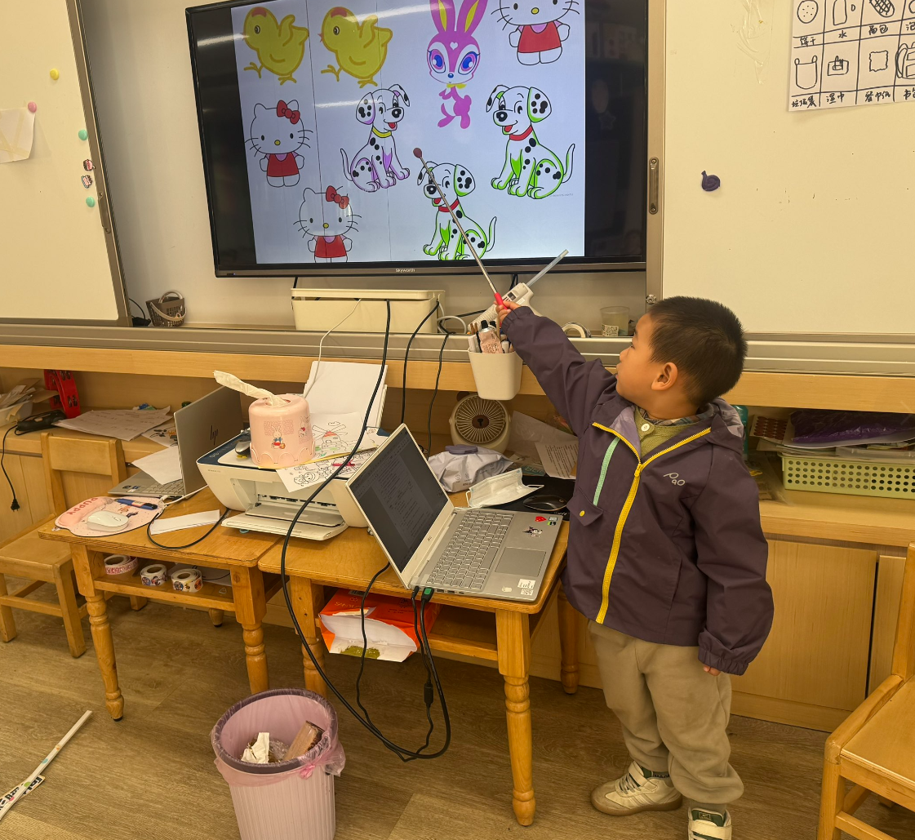 | 